*Moje miejsce na Ziemi*

Kochani poznaliśmy w tym tygodniu już swoją miejscowość, jej historię, dowiedzieliście się wiele ciekawych rzeczy o straży pożarnej, która 4 maja miała swoje święto. Dzisiaj pokażemy Wam, gdzie na mapie znajduje się nasza miejscowość. Pozostaniemy w temacie naszego miejsca na Ziemi. Zapraszamy!!!!

1. **Posłuchajmy wierszyka – „Moja miejscowość”**

Jest takie miejsce, gdzie mieszkam

Gdzie chodzę do przedszkola

Tu mieszka moja mama

Tata i siostra Ola

Tutaj są parki i sklepy

Mój dom, gdzie bajki oglądam

Oraz duży staw

Przy którym pięknie wyglądam

I skowronek w polu śpiewa,

Szumią wierzby rosną drzewa.

Powietrze świeże jak orzeł biały.

Niech żyje wioska i kraj nasz cały.

Po wysłuchaniu postarajcie się odpowiedzieć na pytanie:

- Czym jest dla Was nasza miejscowość?

1. **Urzejowice na mapie Polski**

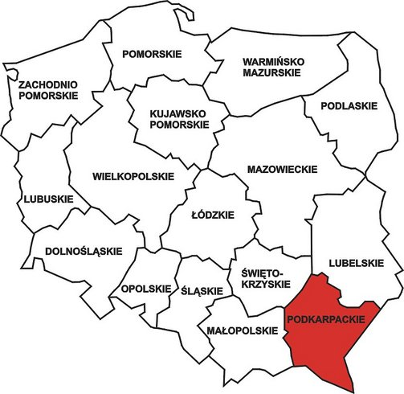

**URZEJOWICE**

Kochani to jest mapa naszego kraju z podziałem na województwa. Tych województw mamy 16. Jedno z województw zaznaczone na czerwono, to jest województwo, w którym my mieszkamy, czyli Podkarpackie, a ta plamka żółta to nasza miejscowość Urzejowice.

1. **Mamy dla Was dwa zadania do pracy z mapą**

- Spróbujcie z pomocą rodziców odczytać wszystkie nazwy województw.

- Policzcie wszystkie województwa, czy rzeczywiście   
jest ich 16?

1. **Wierszyk gimnastyczny – pamiętajcie ruch to zdrowie.**

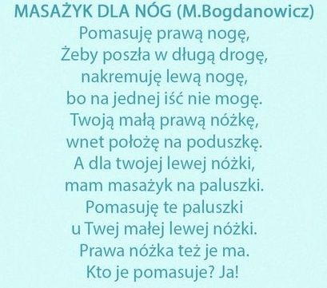

1. **Ćwiczymy poznane literki. Kochani wysypmy na tackę mąkę lub kaszę mannę i paluszkiem próbujemy pisać poznane literki F, P, M, K, L, D, T, A, O, E, I, U.**

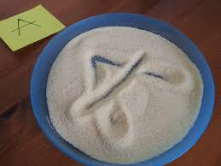

**Kochani na kolejnej stronie są literki, które należy wyciąć wzdłuż linii przerywanej. Każdą z tych literek piszemy paluszkiem po mące albo po kaszy przygotowanych na tackach. Świetna zabawa.**

|  |  |  |  |
| --- | --- | --- | --- |
| **F** | **P** | **M** | **K** |
| **L** | **D** | **T** | **A** |
| **O** | **I** | **E** | **U** |

1. **Rozsypanka wyrazowa. Propozycja dla starszych dzieci. Spróbujcie wpisać literki. Po wpisaniu literek spółgłoski pokoloruj na niebiesko, a samogłoski na czerwono  
   (chodzi o pokolorowanie okienek).**

|  |  |  |  |  |  |
| --- | --- | --- | --- | --- | --- |
| **P** | **O** | **L** | **S** | **K** | **A** |
|  |  |  |  |  |  |

**P L K O S A**

|  |  |  |  |  |
| --- | --- | --- | --- | --- |
| **F** | **L** | **A** | **G** | **A** |
|  |  |  |  |  |

**G A F A L**

1. **„Na ratunek latawcowi”. Wytnijcie obrazki i ułóżcie historyjkę obrazkową we właściwej kolejności oraz przyklejcie na kartkę.   
   W okienkach napiszcie właściwą cyferkę. Spróbujcie opowiedzieć   
   o czym była historyjka.**

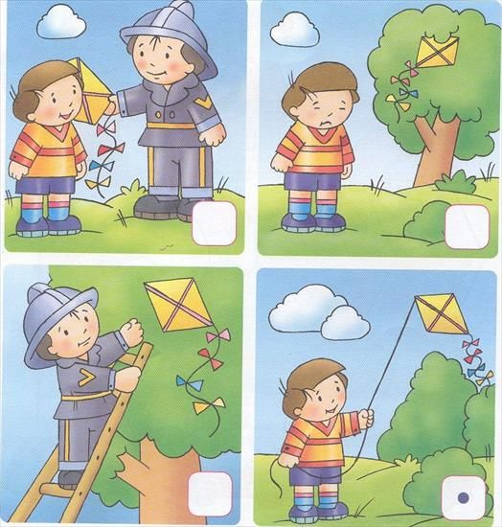

1. **Pokoloruj obrazek według kodu. Napiszcie po śladzie sylaby   
   z literka F i spróbujcie odczytać sylaby.**

**F**

**f**

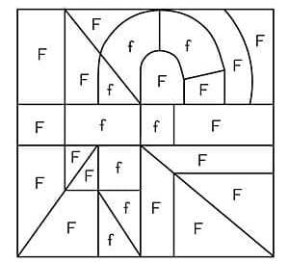

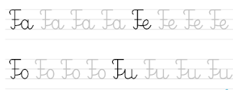

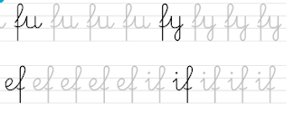

**Propozycja dla dzieci młodszych. Kochani połączcie literki w takim samym kolorze, nazwijcie tą literkę oraz pokolorujcie literkę F po lewej stronie kartki. Napiszcie po śladzie literkę F, jeśli ktoś z Was potrafi może spróbować napisać samodzielnie literkę F.**

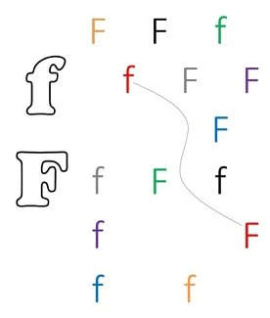

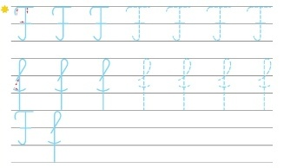

**Propozycja zabaw matematycznych**

**Wpisz właściwe cyferki, policz wszystkie elementy   
i wpisz właściwy wynik.**

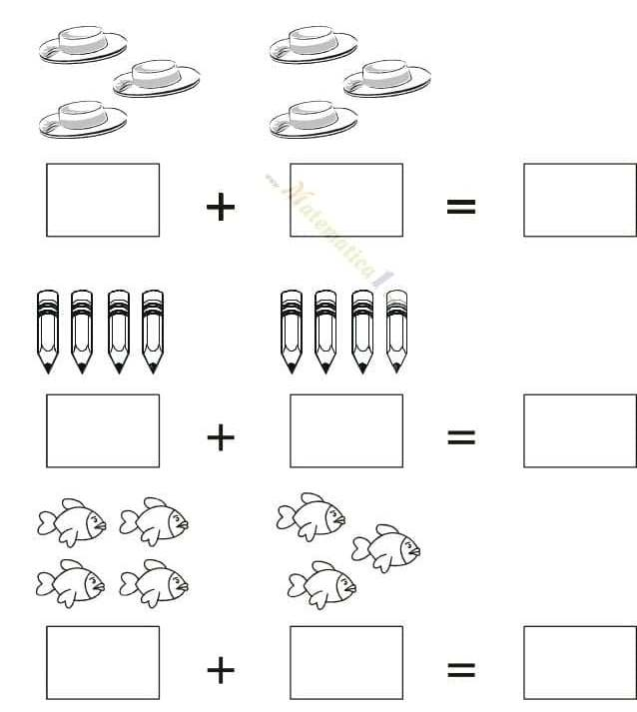

**Wytnij znajdujące się po prawej stronie kartki kostki z oczkami   
i wklej je we właściwym miejscu zgodnie z ich ilością. Pokoloruj.**

